令和 年 月 日

東郷町商工会公式ウェブページ 会員紹介ページ掲載申込書
東郷町商工会 宛
下記のとおりに掲載を申込みます。
項目 | 記入欄
業種カテゴリー |  | 下記のカテゴリー表により、該当する業種の番号を一つ選択してください
地区カテゴリー |  | 下記のカテゴリー表により、該当する地区の番号を一つ選択してください
企業名
キャッチコピー
（２０文字以内）
紹介文
（２００文字以内）
欄内に記入できない場合は別紙などに記載してください
所在地 | 〒  愛知県
連絡先 | 電話番号：  FAX番号：
ホームページアドレス  （リンクを設定します） |  |  | □ 無し
画像１枚 | 必須です。メール添付をお願いします。  会社の外観や看板、ロゴマーク画像、商品の画像など
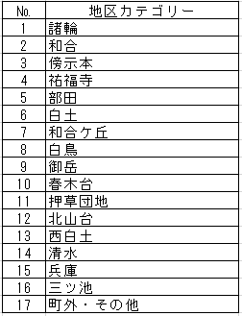
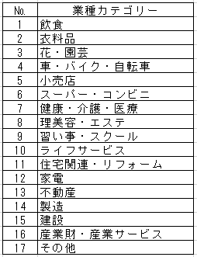
東郷町商工会 メールアドレス togo@shoukoukai.jp

